深圳市科学技术发展“十二五”规划(H)
（四）数字内容。
立足深圳文化产业比较发达的基础，加强高新技术在数字内容产业中的应用，实现由劳动密集型的内容制作向高技术附加值产品的跃升。
发展思路：进一步推动数字内容获取与生成技术、分析与处理技术、服务与利用技术、展示与交互技术、管理与安全技术等领域的突破，重点发展数字城市、文化传播、新媒体、现代数字出版、影视动漫、游戏和虚拟体验等领域的数字内容产品，构建和发展规模化、集约化的深圳数字内容产业链。
11．数字内容获取与生成技术。
重点发展快速高分辨率三维建模技术，基于3S技术的基础地理信息获取与动态更新技术，实时视听感知与识别技术，动漫、游戏的三维场景制作及表演驱动设计技术，传统影视内容的三维转化技术，研究开发城域实时视听感知系统、面向下一代互联网和三网融合的数字内容生成系统。
跟踪网络环境下多模动态数据获取、城市综合要素的天地一体化协同监测、大规模复杂场景及自然景观的逼真模拟等前沿技术。
到2015年，快速高分辨率三维重建技术达到国际先进水平。
12．数字内容分析与处理技术。
重点发展基于内容的视频浏览与标定、音视频变换技术以及海量多媒体自动分类、检索和高效压缩技术，研究开发多模态数字媒体智能编辑工具和快速检索系统。
跟踪多源异构数据的融合与分析等前沿技术。
到2015年，海量多媒体检索技术达到国际先进水平，建设高效的多媒体处理平台。
13．数字内容服务与利用技术。
重点发展基于物体识别与人脸识别的视频再创造技术、面向三网融合的媒体格式转换与传播技术，研究开发结合GIS的城域数字内容综合信息服务平台、面向三网融合的数字内容转码与分发平台。
跟踪突发状况下群体行为及环境模拟与分析、应急响应决策与支持系统等前沿技术。
到2015年，建成城域数字内容综合信息服务平台、面向三网融合的数字内容转码与分发平台。
14．数字内容展示与交互技术。
重点发展立体视频编码技术，多模态融合的媒体内容展示与智能人机交互体验技术，高精度动态捕捉和高逼真快速渲染技术，3D游戏引擎技术，薄膜晶体管-液晶显示、OLED等新型平板显示技术，全息投影、激光、全视角裸眼等3D显示技术，研究开发快速人体运动捕捉与识别系统、自然人机交互系统，旅游、体育、博物馆等虚拟体验平台。
跟踪游戏情节个性化定制与智能推动、虚拟场景与现实场景的无缝融合、跨平台游戏引擎等前沿技术。
到2015年，平板显示技术的引进消化吸收再创新能力显著增强，在新型平板显示和3D显示领域形成规模生产能力，建成虚拟体育、旅游等体验社区。
15．数字内容管理与安全技术。
重点发展多媒体版权保护技术、可视媒体认证及取证技术、网络媒体隐私保护技术、生物特征分析与识别技术、数据容灾备份技术、网络安全审计技术、网络行为管理技术。研究开发网络非法信息过滤系统，面向三网融合的数字内容版权、隐私与分类监管平台。

到2015年，版权的保护技术取得较大突破，建成数字内容安全监管平台。
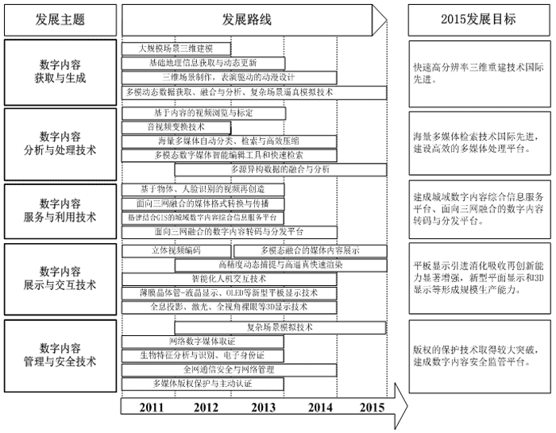
图4：数字内容领域发展路线图

